# 3. 典型灾害环境下定位传感器误差模型

研究典型灾害环境下，室内三维空间结构以及高粉尘、多浓烟、高遮挡等环境影响对导航信号的误差影响特性及传递机制，建立灾害应急环境下的伪卫星/UWB/ iBeacon测距误差建模与补偿技术；研究高温环境下惯性传感器误差传播规律，建立惯性传感器误差在线补偿模型；研究应急救援条件下基于IMU阵列的定位主体行为特征感知方法，建立动态条件下自适应修正的精确运动模型。

## 3.1 蓝牙定位误差补偿

为了提高蓝牙在非视距(NLOS)环境下的测距定位精度，基于低功耗测距模型和阈值修正接收信号强度指标(RSSI)峰值，建立非视距低功耗蓝牙测距模型，对NLOS-RSSI值进行处理，得到最佳测距值，如图12、13所示；利用高精度非视距蓝牙低功耗定位算法计算终端设备的坐标，实现了非视距环境下高精度的定位坐标。与指纹库定位算法相比，此方法不需要采集指纹库，且复杂度较低；与加权三角形算法相比，具有更高的定位精度。在7m范围内，改进的非视距低功耗蓝牙测距方法的平均测距精度为0.37m，与传统方法相比提高了49.19%。提出的定位算法，平均定位精度为0.4m。

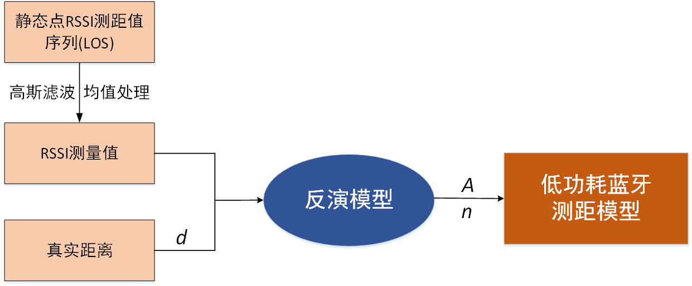

图12 低功耗蓝牙测距模型的建立

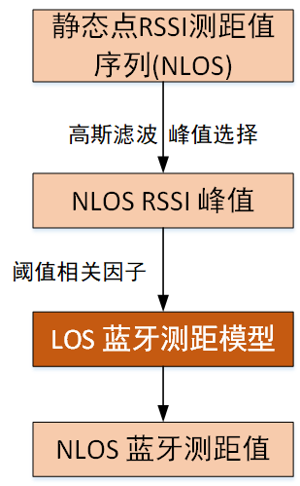

图13 NLOS蓝牙低功耗测距模型的建立

蓝牙测距是通过蓝牙终端接收的RSSI值模拟蓝牙信标和蓝牙终端之间的距离值。由于大气介质的反射与折射，蓝牙信号从信标发射到终端接收的传播过程中能量不断发散，终端信号强度越来越弱。所以，蓝牙终端距蓝牙信标越近，RSSI值越大；蓝牙终端距蓝牙信标越远，RSSI值越小。所以只要构建蓝牙信号强度路径损耗数学模型，即可获得蓝牙测距模型。

在理想的自由空间状态下，不考虑蓝牙系统硬件部分带来的信号损耗，则蓝牙信标和终端的距离为d，在d处的接收功率，即信号强度为 $P_{l}(d)$：



其中， $P_{t}$ 为节点的发射功率， $G_{t}$ 为发射节点的天线增益， $G_{l}$ 为接收节点的天线增益，λ为发射强度信号的波长。假设发射节点和接受节点的天线增益相等，信号衰减对路径损耗模型：

$$P_{l}\left(d\right)=P_{l}(d_{0})-10n\lg{(}\frac{d}{d_{0}})+ε$$

在构建该环境下的，不考虑遮蔽因子的存在，则有：

$$P_{l}(d)=P_{l}(d_{0})-10n\lg{(}\frac{d}{d_{0}})$$

简化为



 （1）

其中RSSI = $P_{l}$（d），A =Pl（d0）。

式中，表示蓝牙信标距终端d时的信号强度；为参考距离；为信标到终端之间的真实距离； 为信标距终端时接收到的信号强度； 为均方差；表示路径损耗指数；是遮蔽因子。式（1）即为蓝牙测距模型，式中常数A和路径损耗指数n为模型参数因子。

## 3.2 UWB定位误差补偿

由于非视距、多路径等环境因素以及TOA测距时间延迟的影响，UWB测距存在误差，是伪距。UWB测距误差包含系统误差、粗差和偶然误差。为了提高UWB测距精度，建立图11中UWB测距误差补偿模型：UWB原始测距值通过高通滤波剔除粗差后加上多项式函数拟合的UWB设备系统误差补偿值得到UWB测距改正值。在多个已知坐标点位采集UWB测距信息序列，输入高通滤波器中剔除粗差，滑动均值滤波平滑后均值处理得到各点位的测距数值，然后将与真值作差后多项式拟合，得到测距误差补偿多项式函数。



图11 UWB测距误差补偿模型

（1）高通滤波器

假设有一组存在粗差的UWB测距序列，满足以下条件：



其中，为众数，为一个常数。则有基于众数的高通滤波器剔除粗差：

1. 取测距数据的整数：



1. 求测距数据的众数：



1. 阈值判断剔除粗差。假设阈值，如果，则认为为粗差，剔除并更新。
2. 方差判断剔除粗差。计算方差：



如果则认为为粗差，剔除后更新。

高通滤波器可以剔除UWB测距距离中的低频粗差，通过高频测距信息。

（2）多项式拟合

多项式拟合是用一个多项式函数去拟合离散的UWB测距误差序列，得到一条顾及所有拟合点的连续曲线。

n阶多项式拟合函数可以表示为：



其中，为离散UWB测距值，为拟合未知系数。

m(m>n)个UWB测距值可得m个多项式方程：



可用最小二乘估计最优未知系数：



## 3.2 PDR定位误差补偿

（3）建立典型灾害环境下定位传感器误差模型与在线补偿理论；

# 4.应急协同定位关键技术

基于救援人员/装备之间信号的约束信息, 结合人体运行学、脊柱运动多导探测技术，研究面向典型灾害应急定位的UWB/IMU/伪卫星/iBeacon/磁力计/地图匹配协同定位技术；建立协同定位可观测性分析模型，研究协同定位精度及可靠性的评估准则，形成多源传感器量测信息方案；研究各节点间相关性的数学描述，并顾及协同定位节点传感器数据自适应选配方案，研究协同定位的分布式滤波/全局滤波的相关权确定方法；构建协同定位网络整体完备性动态监测模型，建立不同精度/完备性指标约束的协同定位模型。

基于救援人员/装备之间信号的约束信息, 结合人体运行学、脊柱运动多导探测技术，研究面向典型灾害应急定位的UWB/IMU/伪卫星/iBeacon/磁力计/地图匹配协同定位技术；建立协同定位可观测性分析模型，研究协同定位精度及可靠性的评估准则，形成多源传感器量测信息方案；研究各节点间相关性的数学描述，并顾及协同定位节点传感器数据自适应选配方案，研究协同定位的分布式滤波/全局滤波的相关权确定方法；构建协同定位网络整体完备性动态监测模型，建立不同精度/完备性指标约束的协同定位模型。

6.1 抗差扩展卡尔曼滤波（Robust Extended Kalman Filter）

6.1.1 扩展卡尔曼滤波

非线性距离方程观测模型已在第二章详述，此时，当不考虑状态模型，且非线性观测方程超定时，可基于线性化的距离方程，利用高斯-牛顿迭代法获得最小二乘（LS）解。当考虑状态模型时，非线性系统的状态和观测模型表示为[51]：

 （6-1）

式中， 和  代表系统在历元k-1和k的状态向量，是系统在时期k的观测向量，和为非线性状态转移函数和观测函数，和 是过程噪声和观察噪声，它们都是不相关的高斯白噪声，和 是对应的协方差。

通过线性化状态模型和观测模型，将线性动力学状态方程和一阶观测方程相结合，EKF的数学模型可以表示为[85]：

 （6-2）

式中，和分别是动力学状态转移矩阵和观测模型设计矩阵。

EKF采用递推的方式，利用系统本身的状态转移矩阵和观测矩阵，在测量方差已知的情况下能够从一系列存在测量噪声的数据中，实时最优系统状态估计，其实现过程如下：

1）预测状态和协方差阵计算式为：

 （6-3）

2）滤波增益矩阵表达为：

 （6-4）

3）状态估计和后验协方差阵为：

 （6-5）

6.1.2 假设检验与抗差估计

由于受离群值影响的定位观测数据并不符合扩展卡尔曼滤波假定的随机模型，从而影响参数估计。因此，假设检验和抗差估计被应用于扩展卡尔曼滤波，抵抗测量离群值的影响。首先，基于全局模型检验以探测离群点，然后，进行归一化残差的局域检验，并使用IGGIII方案进行抗差估计。

（1）基于马氏距离的全局模型检验

全局模型检验用于检测测量值与假定的函数模型和随机模型之间的差异[145]。对于离群值检测，将判断指标定义为从观测值到预测值的马氏距离的平方，并通过将判断指标视为检验统计量来进行统计假设检验[92]。测试统计量可以写成：

 （6-6）

式中， 表示马氏距离，是新息向量。

基于假设检验来测试模型的正确性，原假设是参数估计的随机模型是正确的，并且观测值不包含粗差且服从高斯分布。备选假设是一组数据中至少有一个测量离群值，于是，原假设被拒绝的概率应满足：

 （6-7）

其中，是根据卡方分布表基于所选的显著性水平确定的阈值。选择较小的显着性水平，将更倾向于接受原假设，同时，一个用于离群值检测的良好的假设检验将使决策错误的可能性降到最低，而测试统计量可以衡量显著性。

当滤波新息正常时，检验统计量项小于设定的阈值，应满足卡方分布，并以观测向量的维数作为自由度。在确定原假设的基础之上，如果检验统计量大于阈值，表明其将落在分布的右侧尾区域，原假设将被拒绝，由此可得出在测量数据中离群点确实存在，测量误差的随机模型不合理。检验统计量将遵循具有非中心参数的非中心卡方分布。

（2）基于标准化残差局域检验的抗差估计

如果全局检验拒绝原假设，则表明该模型与测量数据不符合，应该找到并消除单个离群值，故而需要对单个测量值进行局域检验。对于离群值检验，原假设是没有测量数据受到离群值的影响。备选假设是，在一个已知的观测值中存在一个异常值[146]。因此，将观测向量中的第*j*个数据量的标准化残差构造为检验统计量项：

 （6-8）

其中，是预测残差，是残差的标准差，是观测值的标准差，是与预测残差相对应的协因数矩阵。

如果观测值被离群值污染，则协方差应被增大。为控制离群值的影响，利用了基于M估计建立的IGGIII的等价权方法[147]。实际上，可以使用一些现有的等价权函数来计算等价权各个元素。卡尔曼滤波的抗差增益矩阵可以写成[148]：

 （6-9）

其中和是两个常数，通常是根据客观要求确定的，代表状态向量中的第个元素。

6.2 离群点随机模型（Stochastic Model for Outliers）

为了表达观测数据的随机模型，一般对观测数据分布进行建模，并引入观测值的先验协方差矩阵。假设测量误差服从正态分布，即均值为零，等方差的高斯独立变量，概率密度函数可写为：

 （6-10）

其中，是随机变量，是反映随机变量平均值的观测数据的期望，是表示随机变量离散程度的标准差。

离群值在数据测量过程和质量分析中需要特别注意，通常情况下，离群值是由粗差引起的，而且粗差也会导致离群值的产生。离群值是两种机制影响的结果，一种机制是观测误差服从正态分布，但粗差遵循不同的分布，从而导致离群值的粗差可被视为系统误差和更大方差的随机误差；另一个机制是观测值的随机误差和粗差均来自重尾分布，离群值来自分布的尾部区域[145]。同时需要注意的是，一组极端的观测值可能不是离群值，而是可能表示概率密度函数为偏态分布。三种污染分布可表述如下。

如果观测值受到粗差的污染，则将离群值视为系统误差，则可以将概率密度函数看作是点位污染的正态分布[149]：

 （6-11）

式中，表示粗差，此种粗差的产生可理解为通过向随机变量添加偏差项，是总观测值中存在粗差的比例。

如果将离群值视为具有较大方差的随机变量，则将概率密度函数表示为受尺度污染的正态分布[150]：

 （6-12）

其中，表示粗差的方差，这种粗差产生是通过增加随机变量的方差来获得的。

通过引入拉普拉斯分布来表达非正态分布的粗差，拉普拉斯分布的尾部区域比正态分布更厚重，也被称为双指数分布，可以将其视为方差膨胀的结果，其概率密度函数可以表示为[151]：

 （6-13）

其中，是模型的比例参数。

6.3 实验与分析（Experiment and Analysis）

首先，执行基于高斯-牛顿迭代法的最小二乘估计过程，并提供初始最小二乘近似状态参数解，然后由滤波算法动态更新状态估计，最后对三种方法LS、EKF和REKF的定位结果进行比较分析。

为了实现室内空间的定位应用，仿真了室内结构为一长方体，同时，将基站布设分布在空间的四个上角，基于三种离群值的随机模型的三组测试，对REKF的性能进行了分析，通过计算均方根（RMS）可获得定位精度，仿真实验场景和测试轨迹如图6-2所示。



(a) (b)

图6-2 实验场景与测试轨迹

Figure 6-2 The experimental scene and the test trajectory

对于第一组测试，该随机模型的离群值是有偏的，可以模拟带有系统误差和随机误差的观测值，而系统误差被认为是粗差，被随机添加到某些历元。用于测试模型的显著性水平预设为0.01，粗差在总体观测值中的比例设置为0.05，其大小为100cm，随机误差的标准差为3cm。

为了进行离群值检测，实施了基于马氏距离的全局模型误差假设检验，用于评估判断观察值中是否存在离群值。在图6-3中比较了测试结果和阈值，可以看到，在大多数时期中，测试统计量相对较小，但某些历元明显超过了阈值，异常值非常显著，可以容易检测到，这表明观测值中确实存在离群值。所有历元的定位误差的统计结果如图6-4所示，平均定位误差的统计结果如图6-5所示，可以看出当观测值存在粗差时，LS和EKF估计结果产生较大误差，同时，由于考虑了动力学模型信息，EKF估计精度比LS更好，而REKF包括假设检验和抗差估计，假设检验可检测观察值中的异常值抗差估计可以提供可靠的残差并控制离群值的影响，可以得出，REKF可以有效抵抗被视为系统误差的离群值的影响。

. 

图6-3 假设检验

Figure 6-3 The hypothesis test



图6-4 定位误差统计结果

Figure 6-4 The statistical results of positioning error



图6-5 平均定位误差统计结果

Figure 6-5 The statistical results of mean positioning error

对于第二组测试，此种随机模型的离群值是由于观测值中的大方差随机误差引起的，可以将其视为粗差，类似地，可在总体观测值中模拟一定比例的大方差随机误差，用于模型检验的显著性水平及随机误差方差同第一组测试，同时，将从四种离群值尺度污染的正态分布方案进行比较分析：（方案一），（方案二），（方案三），（方案四）。

如图6-6所示，基于全局假设检验比较四种方案的检验统计量，可以看到，方案四中超过阈值的历元数最多，方案一的最少，可以得出，粗差的协方差越大使得离群值数目越多，同时，在总体观测值中，粗差的比例越大，离群值的数量也越多。图6-7显示了四种方案下所有历元的定位误差的统计结果，图6-8给出了四种情况下的平均定位误差的统计结果。方案一到方案四的定位性能进行排序依次从优到差。结果表明，当总体观测值中粗差的比例相同时，具有较大协方差的粗差会极大地影响一些历元的定位结果，比较方案一和方案三或比较方案二和方案四，可以发现那些具有较大协方差的粗差对LS和EKF的平均定位误差有很大的影响，但是在两种方案下REKF的平均定位误差是很接近，这表明抗差估计的实施频率和效果是一致的，尽管协方差大小不同，REKF仍可以同样有效地抵抗粗差的影响。此外，当粗差的协方差相等时，在总体观测值中占较大比例的粗差将影响更多历元的定位结果，比较方案一和方案二或比较方案三和方案四，可以看出，方案二和方案四中，粗差在观测值中占更大比例，这也增加了部分历元的定位误差，并对LS、EKF和REKF的平均定位误差都有相应更大的影响，在REKF中调用抗差估计的次数也更多，但同时，REKF也有效地控制了粗差对定位结果的影响，特别是方案四，其粗差方差更大，所占比例更多，相对LS和EKF有着更加明显的改善效果。



图6-6 假设检验

Figure 6-6 The hypothesis test



(a) 方案一



(b)方案二



(c) 方案三



(d) 方案四

图6-7 定位误差统计结果

Figure 6-7 The statistical results of positioning error



图6-8 平均定位误差统计结果

Figure 6-8 The statistical results of mean positioning error

对于第三组测试，用拉普拉斯分布模拟了测量数据的随机模型，离群值来自概率分布的尾部，此时，随机误差和粗差均属于概率分布，为了检测更多的离群值，将模型测试的显着性水平预定为0.05，同时，模拟相同随机误差的正态分布测量数据进行对比分析。

图6-9表示基于马氏距离的离群值检测的假设检验，可以看到，某些历元的检验统计量超过了阈值，而这些是由于在拐角处不合理的状态模型导致的，因此，并未探测到观测值中存在的真实离群值。图6-10显示了基于正态分布所有历元的定位误差的统计结果，图6-11表示了基于拉普拉斯分布所有历元的定位误差的统计结果，图6-12表示了基于正态分布和拉普拉斯分布的平均定位误差的统计结果，可以看出，在两种分布中，LS的定位误差同样都是最大的，REKF和EKF结果基本是等效的，抗差估计在抵抗此类粗差中没有起作用，建议的REKF并没有减少重尾分布中离群值对定位误差的影响，对于拉普拉斯分布来说，最小二乘估计并不是最大似然估计，L1范数估计才会取得最大似然估计，采用卡方检验不是适合拉普拉斯分布观测值的离群点探测。

通过以上分析，可以验证提出的REKF在存在离群值的情况下的性能优于EKF或者不劣于EKF，此外，我们注意到三组测试的初始时期的测试统计量超过了阈值，可以理解这是卡尔曼滤波算法达到渐近稳定性的初始条件。



图6-9 假设检验

Figure 6-9 The hypothesis test



图6-10 正态分布下的定位误差统计结果

Figure 6-10 The statistical results of positioning error based on normal distribution



图6-11 拉普拉斯分布下的定位误差统计结果

Figure 6-11 The statistical results of positioning error based on Laplace distribution



图6-12 平均定位误差统计结果

Figure 6-12 The statistical results of mean positioning error

### 2.2.4灾害环境下应急协同定位技术

基于救援人员/装备之间信号的约束信息, 结合人体运行学、脊柱运动多导探测技术，研究面向典型灾害应急定位的UWB/IMU/伪卫星/iBeacon/磁力计/地图匹配协同定位技术；建立协同定位可观测性分析模型，研究协同定位精度及可靠性的评估准则，形成多源传感器量测信息方案；研究各节点间相关性的数学描述，并顾及协同定位节点传感器数据自适应选配方案，研究协同定位的分布式滤波/全局滤波的相关权确定方法；构建协同定位网络整体完备性动态监测模型，建立不同精度/完备性指标约束的协同定位模型。

#### 2.2.4.1 异构信息融合定位框架

针对UWB室内定位存在诸多问题，提出了图15所示的基于增益矩阵动态调整的抗差EKF UWB定位模型、UWB/PDR/室内地图融合定位模型、UWB/INS融合定位模型和UWB/视觉融合定位模型，分别用于解决UWB室内高精度定位、减少UWB基站数量、减弱室内非视距和多路径环境影响以及室内环境感知和光线频繁变化及纹理稀疏区域的定位问题。



图15 异构信息融合定位框架

#### 2.2.4.2 UWB/PDR/地图融合高精度室内定位模型

通过UWB可以为PDR定位提供空间基准、抑制PDR定位精度发散；PDR可以用来提高UWB的定位频率、解决UWB信号覆盖差或者无覆盖区域的定位问题；室内地图可以帮助抑制PDR航向角发散，以及定位结果发散等问题。UWB/PDR和室内地图融合定位，可以相互取长补短，实现绝对基准、高频率、高精度室内定位。利用EKF模型对UWB、PDR和室内地图数据进行融合，在减少UWB基站数量的同时，同时获得高精度定位信息。

#### 2.2.4.3 基于CKF算法的UWB/INS融合定位模型

UWB室内定位技术能够达到分米级的定位精度，然而在一些特殊场景， UWB信号有可能受到人员、货物或其他障碍物的遮挡，引起信号的多径效应、强度衰减、甚至信号丢失等问题，导致UWB定位精度急剧下降。IMU与UWB的融合，是实现室内高精度、实时定位的一种趋势。通过IMU积分数据，可获得速度、方向、位置等观测量。在一定程度上，不但可以消除由于UWB信号受到遮挡而产生的多路径和非视距效应，而且可以增加定位结果的高频姿态信息。当IMU积分数据的误差增大时，通过UWB定位数据可以对定位结果进行约束。

采用CKF模型不需要定义运动模型，每次仅需存储状态误差无需存储状态量本身，在线性化系统时，可以用更小的量去逼近，得到相对更精确的结果。每次修正状态值后，可以假设当前状态是正确的，即状态值误差重新设置为零。基于CKF模型的室内非视距环境下UWB/INS定位模型，详细分析观测模型中不同观测值的不确定性设置方法。

#### 2.2.4.4 顾及尺度因子的UWB/视觉融合室内定位模型研究

基于单目视觉SLAM的定位技术方法，在构建室内地图的同时可以实现定位，该方法包括前端和后端两部分，前端包括图像特征提取与匹配等内容，后端主要是滤波非线性优化算法。在执行过程中前端通过相邻图像之间的关系估计相机运动并构建局部地图，后端通过接受不同时刻测量的相机位姿信息以及回环检测信息进行全局优化，得到全局一致的轨迹和地图。然而单目视觉SLAM存在着尺度漂移、因为环境因素影响频繁初始化，导致定位不连续等问题，且是一种相对定位方式。通过视觉与UWB的融合，可以充分发挥二者之间的互补特性，解决视觉初始化、尺度模糊和绝对空间基准等问题，提高UWB定位精度和定位频率以及减少基站的数量。

# 5.建设综合应急定位组网试验场

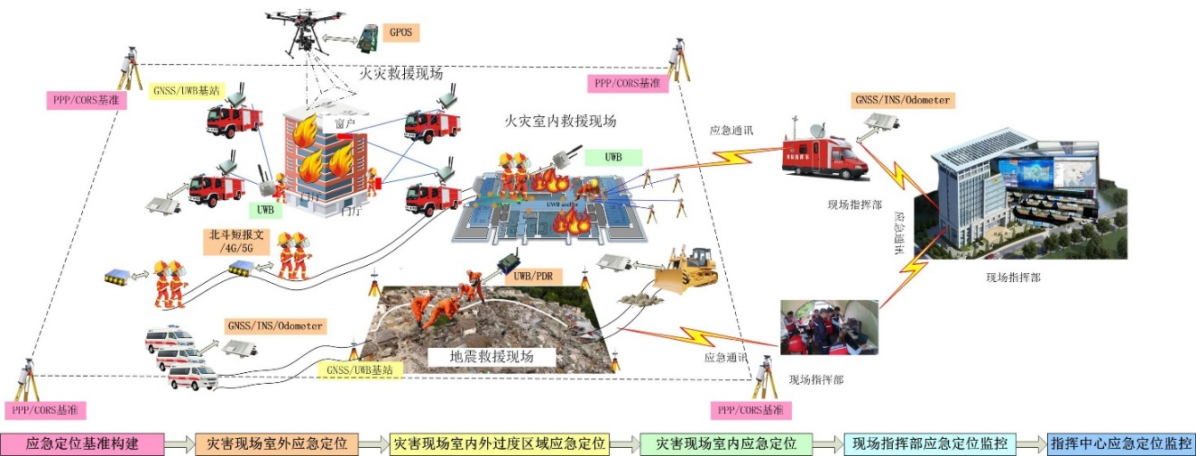

建立面向火灾等典型灾害的应急定位组网综合试验场，模拟高温、浓烟及多遮挡等灾害环境；研发火灾等灾害环境下应急基站网络定位与服务软硬件平台，提供基站网络与定位终端的综合管理服务；研发适用于火灾等灾害场景下的救援人员应急定位终端设备，实现定位主体高精度可靠定位；形成火灾等典型灾害的应急组网定位技术流程，建立应急定位组网及服务能力测试标准。

（模拟火灾等典型灾害场景）。

面向火灾、地震等救援应急定位需求，提出了一种室内外一体化无缝定位解决方案，采用应急定位软硬件装备，解决应急定位基准构建、灾害现场室外应急定位、室内外过渡区域应急定位、室内应急定位以及应急定位监控等，如下图所示：



图6 应急定位解决方案

#### 2.2.2.2 定位基准构建

应急基准构建包括区域定位基准、现场定位基准和室内定位基准。区域定位基准采用PPP (precise point positioning) 定位或者CORS (Continuously Operating Reference Stations) 系统，构建覆盖应急救援区域30km范围内的空间定位基准。为了提高时效性，可优先选择CORS系统，如果不能满足要求可以快速补充PPP设备。区域定位基准为救援现场及其周边的救援人员、车辆等提供定位基准。现场定位基准通过GNSS/UWB融合定位技术实现，在区域定位基准的支撑下，差分定位技术，为救援现场GNSS/UWB装备提供厘米级定位基准，并通过UWB传递技术，将室外定位基准过渡到室内区域。在室内，采用UWB定位技术和测边网平差技术，快速构建室内定位网络，为室内救援人员提供定位基准。

#### 2.2.2.3 室外定位解决方案

室外定位主要解决车辆、人员和无人机等装备的定位问题。针对车辆定位，本文提出了一种基于GNSS/INS/Odometer紧组合定位解决方案[61]，定位原理如下图所示。在城市环境下峡谷、城市树洞等环境下，可以提供0.1米左右的实时定位精度，以及在GNSS失锁2分钟情况下，依然可以实现优于2米的定位精度。



图7 GNSS/INS/Odemeter紧组合定位原理图

针对行人，本文提出了一种基于GNSS/北斗短报文/移动通讯技术的人员定位技术和UWB/PDR组合的定位技术。前者采用GNSS定位，采用北斗短报文、移动通讯技术将定位信息实时发送到指挥平台。尤其是在西部地区通讯基站分布不均的区域，采用短报文技术可以实现很好的定位效果。针对UWB/PDR技术，基于GNSS/UWB现场定位基准,实现救援现场的定位，采用PDR技术弥补UWB在非视觉环境下定位效果差的情况，而且可以减少UWB的基站数量。

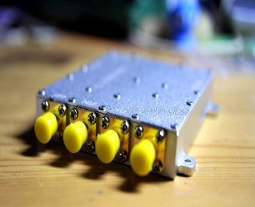

图8 UWB/PDR定位模组和北斗应急定位终端

#### 2.2.2.4 室内UWB定位网络构建

室内定位网络构建主要解决过渡区域和室内定位基准自动构建的问题。过渡区域定位主要解决室外定位基准向室内传递的问题。利用GNSS/UWB基站和UWB设备，如下图所示。首先，在大楼等应急监测现场，通过在建筑物的应急通过或者窗户外布设GNSS/UWB基站，构建现场定位基准，通过应急通讯网络传输至应急定位与位置服务系统（以下简称服务系统）。其次，在过渡区域且与室内外通视的区域布设UWB设备，UWB设备测量自身到基站的距离并传输至服务系统，系统通过测边算法确定该点坐标。以此类推，自动获得2个以上的UWB点位坐标（UWB点位，又叫做锚点）。在室内定位基准构建时，首先，按照一定的规则将这些设备放在走廊和房间里。然后，第一个锚点测量基站与过渡区域的至少2个锚点的距离，然后传输给服务系统，计算出近似坐标。最后，通过测量边网的平差方法，对室内UWB网络进行平差处理，挺高网络精度。

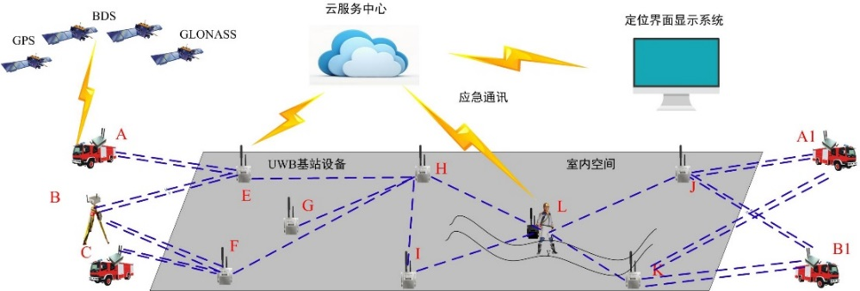

图9 基于测边网平差方法的UWB定位组网临时基准构建示意图

上图中，A、B、C和A1、B1两组为GNSS/UWB定位基准点，坐标采用DGNSS模式获取，精度厘米级。在室内定位网络构建时，利用UWB设备测量到A和B两点的距离，然后利用前方交会的方法计算出E点的坐标，同理利用B和C点坐标以及F到两点的距离，计算出F点坐标。然后利用H点到E点和F点的距离，计算出H点坐标，以此类推，逐渐构建UWB基站网络，并计算基站坐标。同时在房间的另一侧也可以用此方法逐渐获取坐标。把各点坐标和各个边长当作初值，用测边网平差方法进行平差，进一步提高点位精度，实验证明在下图所示的一个50m长度的走廊和两间教室，实现了0.35m量级的UWB 基站定位精度。

### 2.2.5综合应急定位组网试验系统——王思远

建立面向火灾等典型灾害的应急定位组网综合试验场，模拟高温、浓烟及多遮挡等灾害环境；研发火灾等灾害环境下应急基站网络定位与服务软硬件平台，提供基站网络与定位终端的综合管理服务；研发适用于火灾等灾害场景下的救援人员应急定位终端设备，实现定位主体高精度可靠定位；形成火灾等典型灾害的应急组网定位技术流程，建立应急定位组网及服务能力测试标准。

#### 2.2.5.1应急定位服务系统

针对应急组网、人员定位及现场调度等灾害环境下的需求，遵循数据感知、系统开

发、实际应用三个层次，提出了感知层、接口层、业务层和应用层的逻辑架构设计，开发了应急定位于位置服务系统。

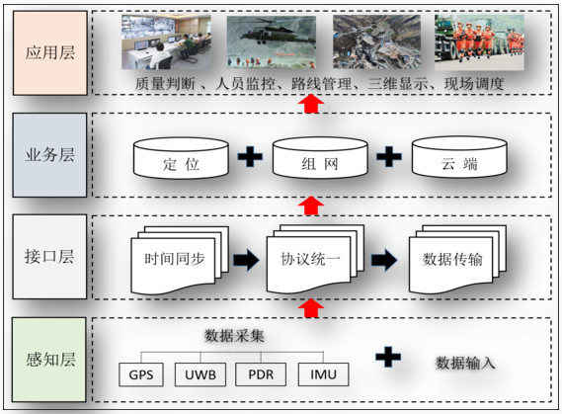

图15 应急组网定位系统逻辑架构图

Fig.9 Logical architecture diagram of emergency networking positioning system

感知层作为逻辑架构设计的最底层，通过研制的应急定位终端实时采集数据，提供给定位解算。感知层是逻辑架构设计的基础，为整体架构提供了数据支撑。灾害环境下，通过基站与移动站上的多源传感器，如GNSS接收机、超宽带（UWB）定位系统、惯性导航（IMU）系统等，为应急定位组网与定位提供必要的数据源。

接口层的主要目标是实现多源传感器数据的同步与数据接口协议的统一，是维持应急定位组网系统正常运行，提供其它系统数据共享的平台基础。 感知层输入的数据类型不同，并且各传感器硬件延迟不同，诸如GNSS、UWB、IMU等不同数据的时间信息不同步。接口层主要任务是实现不同数据在时间上的同步，对外播发一致，传输协议的统一。

业务层是逻辑架构设计的中间层，目的是提供最终的组网优化、定位结果，提供定

位需要的各种算法库。通过接收接口层对外播发的数据，针对不同灾害场景，融合GNSS、UWB、IMU等多源数据，进行PPP、GNSS RTK、GNSS RTK/INS、UWB等终端定位解算，进行救援车辆、人员、物资的实时定位。

应用层针对具体应用提供直观的定位信息服务。其主要功能包含定位结果的质量监控、数据存储管理、救援人员与应急基站的现场调度、救援人员的路线规划以及灾害现场的实时三维显示等，以满足灾害现场指挥对位置信息的需求为目的。系统基于Java主流SSM框架，采用Spring框架负责系统业务层，Spring MVC框架负责系统表现层，研发应急基站UWB定位系统。

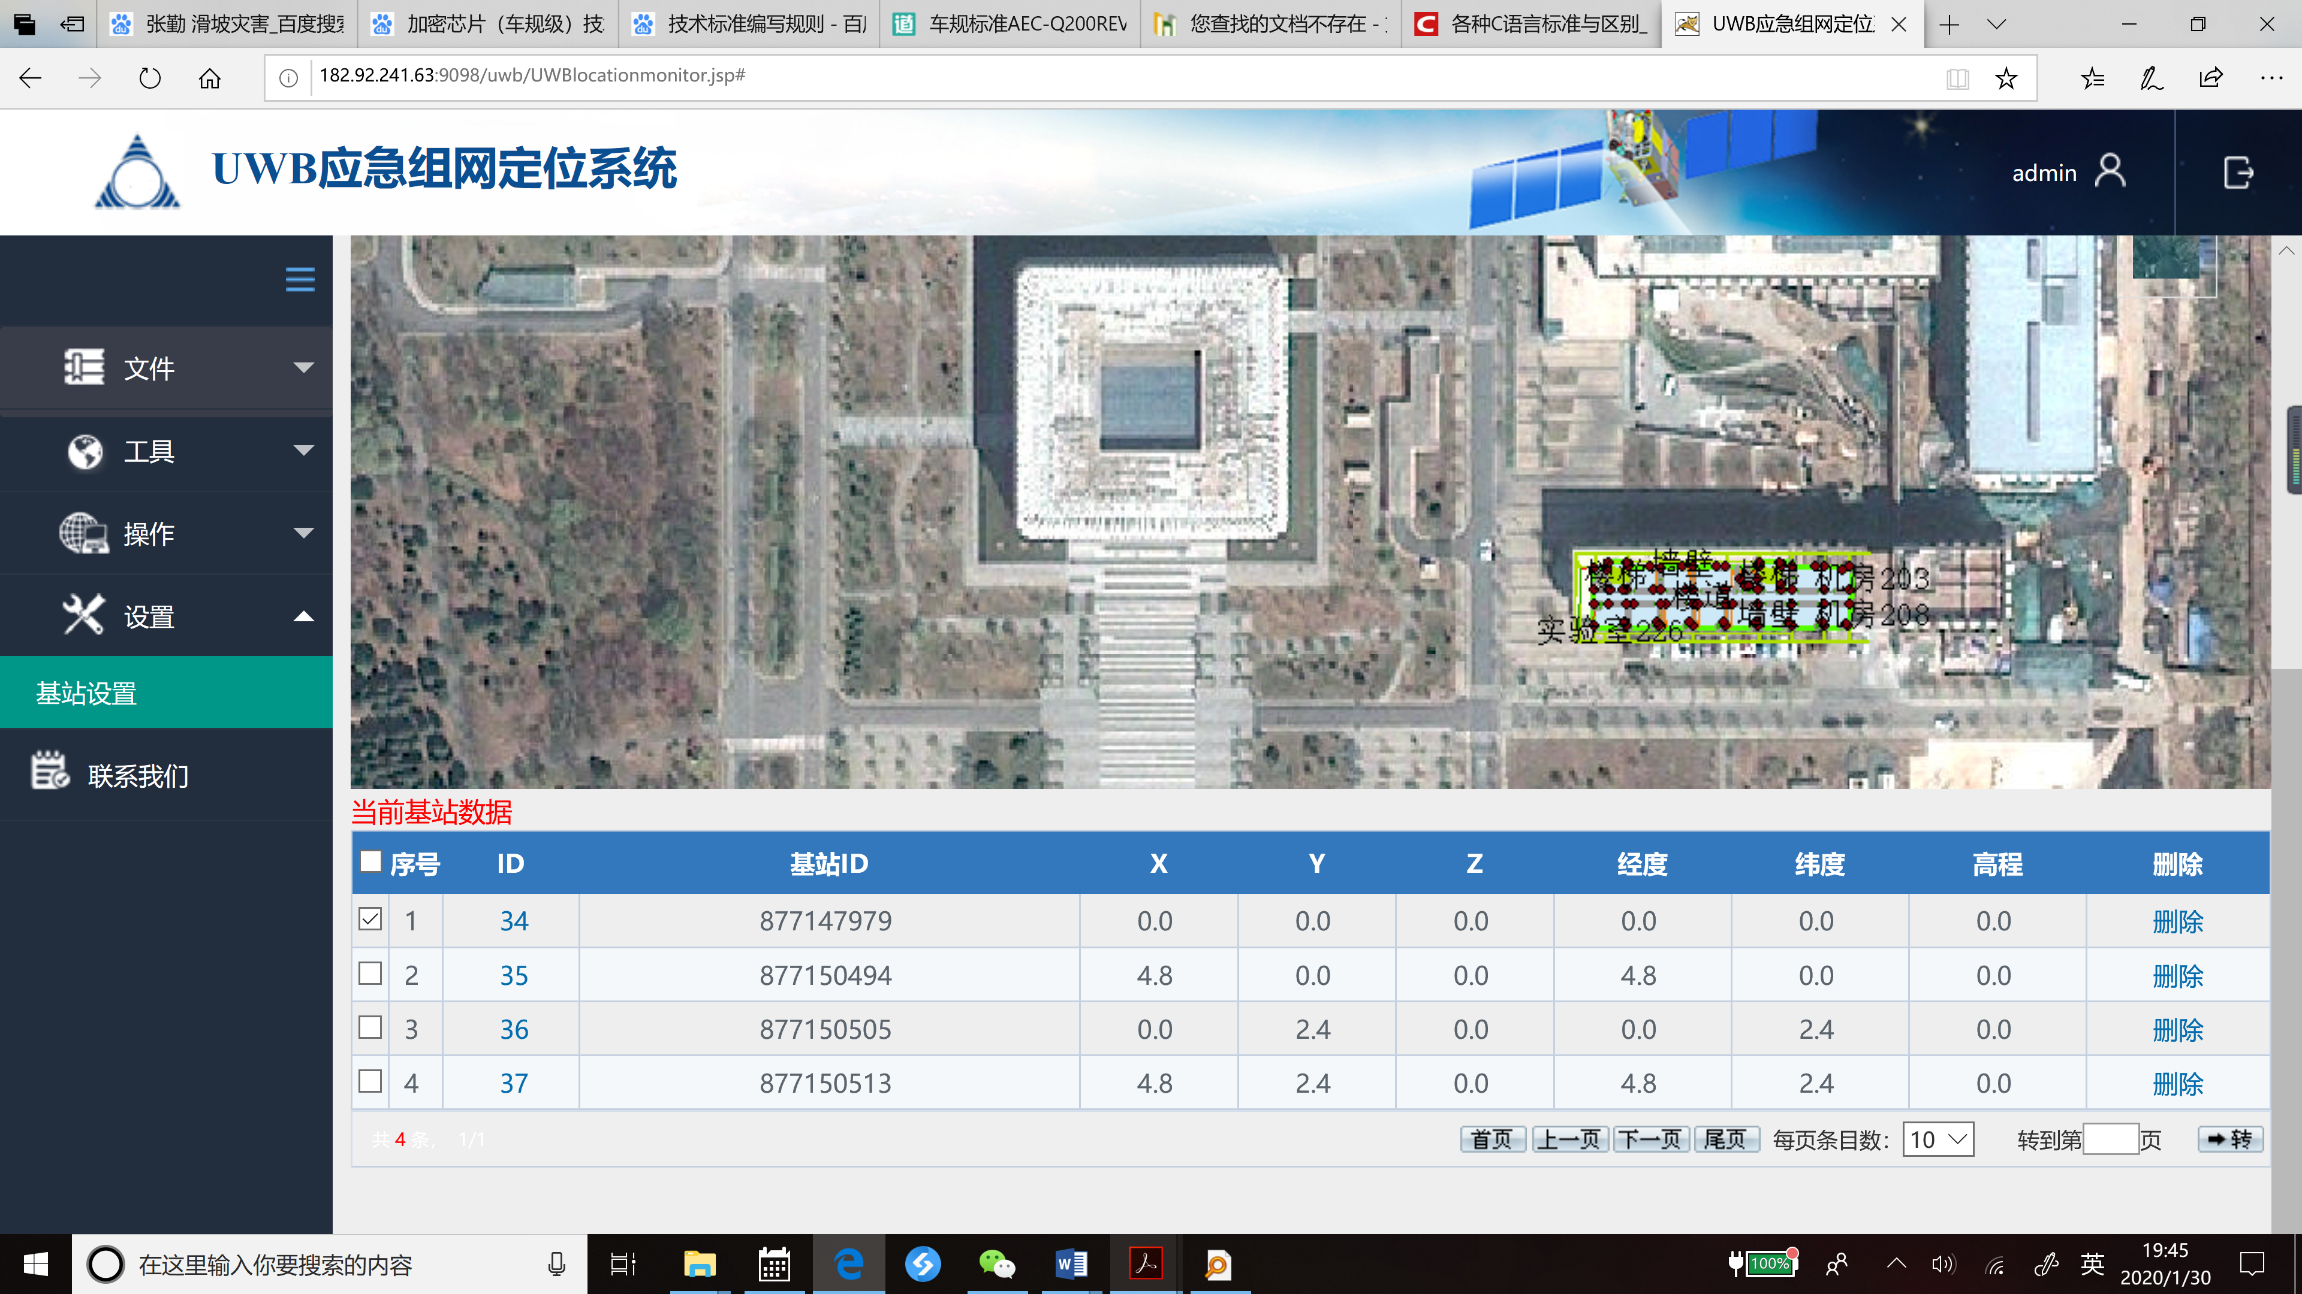

（1）应急定位室外服务系统

室外定位主要解决车辆、人员和无人机等装备的定位问题。针对车辆定位，本文提出了一种基于GNSS/INS/Odometer紧组合定位解决方案[61]，定位原理如图4所示。在城市环境下峡谷、城市树洞等环境下，可以提供0.1米左右的实时定位精度，以及在GNSS失锁2分钟情况下，依然可以实现优于2米的定位精度。



图16 GNSS/INS/Odemeter紧组合定位原理图

（2）应急定位室外服务系统

室内定位网络构建主要解决过渡区域和室内定位基准自动构建的问题。过渡区域定位主要解决室外定位基准向室内传递的问题。利用GNSS/UWB基站和UWB设备，如图6所示。首先，在大楼等应急监测现场，通过在建筑物的应急通过或者窗户外布设GNSS/UWB基站，构建现场定位基准，通过应急通讯网络传输至应急定位与位置服务系统（以下简称服务系统）。其次，在过渡区域且与室内外通视的区域布设UWB设备，UWB设备测量自身到基站的距离并传输至服务系统，系统通过测边算法确定该点坐标。以此类推，自动获得2个以上的UWB点位坐标（UWB点位，又叫做锚点）。在室内定位基准构建时，首先，按照一定的规则将这些设备放在走廊和房间里。然后，第一个锚点测量基站与过渡区域的至少2个锚点的距离，然后传输给服务系统，计算出近似坐标。最后，通过测量边网的平差方法，对室内UWB网络进行平差处理，挺高网络精度。



图17 基于测边网平差方法的UWB定位组网临时基准构建示意图

Fig.6 Schematic diagram of temporary datum construction of UWB positioning network based on edge measurement network adjustment method

图17中，A、B、C和A1、B1两组为GNSS/UWB定位基准点，坐标采用DGNSS模式获取，精度厘米级。在室内定位网络构建时，利用UWB设备测量到A和B两点的距离，然后利用前方交会的方法计算出E点的坐标，同理利用B和C点坐标以及F到两点的距离，计算出F点坐标。然后利用H点到E点和F点的距离，计算出H点坐标，以此类推，逐渐构建UWB基站网络，并计算基站坐标。同时在房间的另一侧也可以用此方法逐渐获取坐标。把各点坐标和各个边长当作初值，用测边网平差方法进行平差，进一步提高点位精度，实验证明在下图所示的一个50m长度的走廊和两间教室，实现了0.35m量级的UWB 基站定位精度。



图18 应急基站UWB定位系统主界面

2.2.5.2 应急定位和组网软硬件  
（1）应急定位和组网硬件终端

RTK/UWB组合基站软硬件系统可实现提出的RTK/UWB融合自适应定位模型及相关算法，从而建立了室内外融合一体化RTK/UWB集成高精度定位技术，实现了应急环境下固定基站快速组网的位置获取难题以及突破了室内外场景的无缝衔接难题。

硬件系统：RTK/UWB组合基站是研发用于解决室外固定基站定位、为灾害环境下提供位置基准和室内外移动基站定位为主要目的系统，相应的模块图如下图所示。

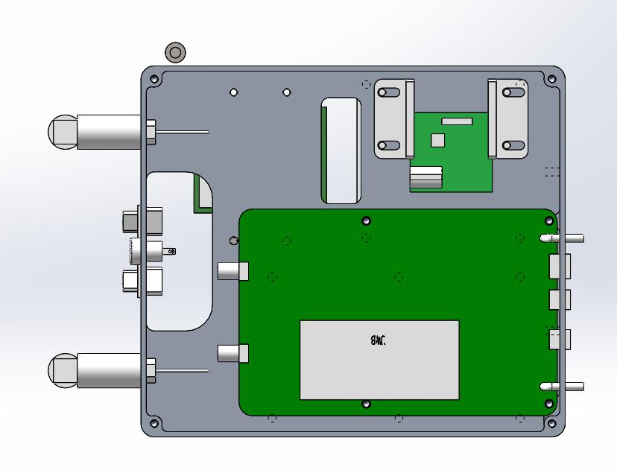

图19 RTK/UWB组合基站模块图

RTK/UWB组合基站硬件主要由GPS天线、STM32、3G模块和GNSS380板卡组成。

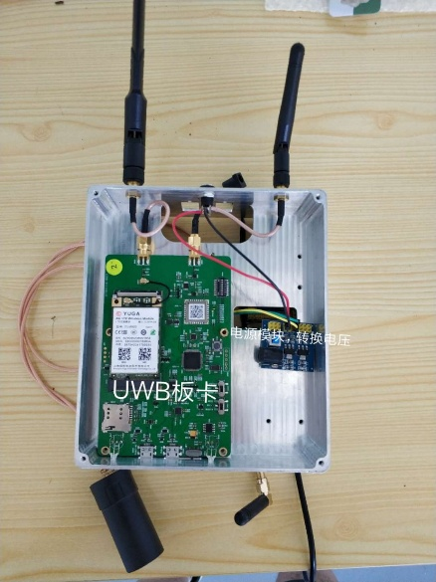

图20 RTK/UWB组合基站说明图

（2）应急定位和组网软件

#### 2.2.5.3应急定位和组网成果测试

